大概很多读者有过用大佬们编译的模拟器 但里面很多不想玩的游戏

想将其去掉却又不好意思让大佬帮独立编译一个版本

本节将讲述如何移除不需要的游戏

------------------------------------------------------------------------------------------------------------

定位到mame.lst文件 以文本编辑器打开

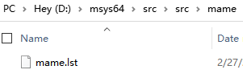

如这般一刀切便只剩下pgm2的4个游戏

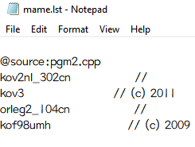

@source: xxxxxx 为主板类型 其下跟着的是游戏驱动rom名

例如想删除kof98umh 那就直接删除这一行 或用//注释掉 保存后重新编译



编译时会发现 显示只找到了3个驱动 即这3个游戏

( 需要注意的是pgm1的游戏需要pgm驱动，故pgm这行不能删，否则pgm1游戏无法运行

即若删除pgm行，则当游戏启动时将不会读取pgm.zip内文件 )

编译完成后会发现主程序体积变小了 左侧为不动mame.lst 右侧为仅保留3个pgm2游戏

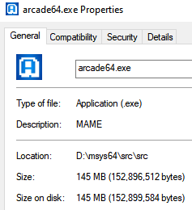 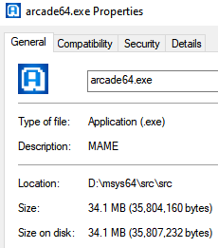

启动模拟器后也的确只有这3个游戏

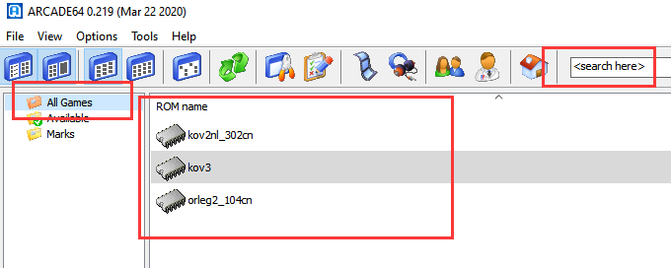

亦可正常启动游戏和游玩

------------------------------------------------------------------------------------------------------------

若一个主板类型下的游戏都删除或是注释了 要将其主板类型也一起删除或注释